Língua Portuguesa

Nome _________________________________ Data _____/_____/_____

1. Escreve as palavras:

tulipa lua lupa leite lata

2. Pinta, lê e copia.

É o leite e a papa do Tito.
________________________________
________________________________
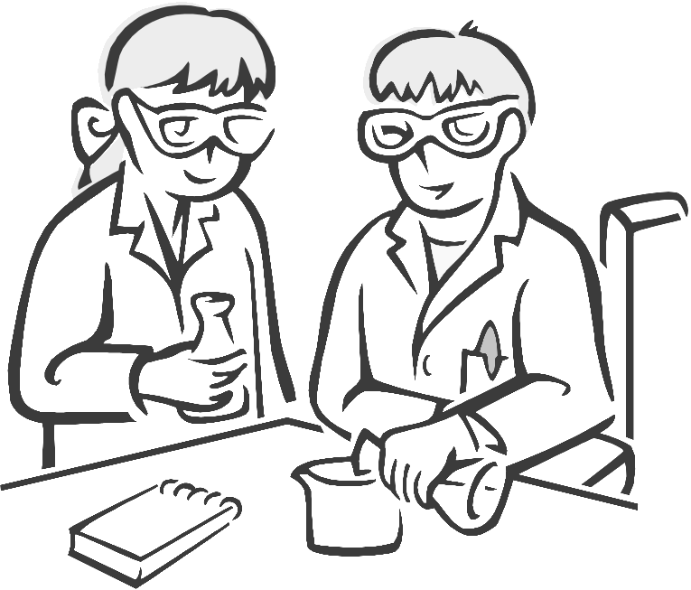
É a aula do Paulo.
________________________________
________________________________

3. Lê as palavras e desenha-as.

lua

lula
apito

papoila

4. Escreve as palavras.
___________________________
______________________________
_____________________________
__________________________________

